中国重汽集团济宁商用车有限公司

宣传品制作项目

招

标

书

招 标 人：中国重汽集团济宁商用车有限公司

2025年4月

**第一章 招标公告**

**一、项目名称**

项目名称：中国重汽集团济宁商用车有限公司2025年宣传品制作项目。

1. **招标内容**

中国重汽集团济宁商用车有限公司2025年宣传品制作（详见格式5）

**三、招标形式**

招标形式：公开招标。

**四、议程安排**

1.预计公告时间：2025年 4月17日

2.报名（e采通应标）截止时间：2025年 4 月28日17时前

3.投标保证金收取截至时间：2025年 4 月26日17时

4.重汽e采通投标截止时间：2025年 4 月29日12时

5.开标时间：2025年4月29日 14 时（暂定，如有变动另行通知）

开标地点：济宁商用车公司南办公楼106会议室（暂定，如有变动另行通知）

注：开标时投标人需自行携带可登录重汽e采通系统的笔记本电脑。

6.发标方式：中国重汽官网（www.cnhtc.com.cn）新闻中心-通知公告模块。

7.报名（应标）方式：本项目的供应商应标、投标工作均须在“中国重汽e采通”上进行，中国重汽e采通中链接为（[https://ecaitong.sinotruk.com:8012)](http://ecaitong.sinotruk.com:8012)" \t "_blank)。所有供方的资质审核、招标、应标、评标、审批等环节均须在重汽e采通中完成。未注册e采通系统的，按照中国重汽e采通“SRM非生产供应商注册手册（见附件） ”进行注册，注册完毕后按照“SRM系统供应商用户手册”登录系统后应标。

应标资料上传内容：按照第三章投标文件编制第一部分资格证明文件要求准备齐全，上传完至e采通系统，应标报名审查通过后方可进行线上投标。应标审核通过后，需于2025年 4月29日12时前在e采通系统上传投标文件。纸质版投标文件于开标当日在投标地点现场递交。逾期递交的或未在指定地点递交的投标文件，招标人不予受理。

6.答疑时间：截止至2025年 4 月29日12时前

答疑方式：电话/电子邮件答疑

应标报名及e采通注册答疑联系人：赵华筝

答疑联系电话：17854153196 电子邮箱：17854118967@163.com

7.商务事宜联系人：孟林

联系电话：18865377708

**五、投标保证金**

1.投标保证金缴纳

⑴投标人向招标人财务部门缴纳伍仟元（5000元人民币），作为投标人本次投标的保证金。投标保证金截止时间为：2025年4 月26 日17:00前，汇入以下账户，过期视为放弃报名。（以汇款凭证转账的具体时间为准）

⑵缴纳方式：银行转账（投标保证金需从投标人单位账户转出，不接受私人汇款）

转账备注请写明：投标保证金—济宁商用车2025年宣传品制作项目—公司名称（简称即可）

⑶接收单位：中国重汽集团济宁商用车有限公司

⑷转账信息：

开户银行：中行济宁分行

户名：中国重汽集团济宁商用车有限公司

账号：231202725157

纳税人识别号：91370800771000850L

2.投标保证金的退还及没收

投标保证金的退还：在中标（成交）通知书发出后 30 个工作日内，通知财务部退还未中标（成交）人的投标保证金；在采购合同签订后5个工作日内退还中标（成交）人的投标保证金，或根据合同中的约定将投标保证金转为履约保证金。

发生以下情况时，有权没收保证金：

（1）供应商在提交响应文件截止时间后撤回响应文件的；

（2）供应商在响应文件中提供虚假材料的；

（3）除因不可抗力或谈判文件、询价通知书认可的情形以外，成交供应商不与采购人签订合同的；

（4）供应商与采购人、其他供应商或者采购代理机构恶意串通、围标、陪标的；

（5）供应商有违约违规行为或被投诉、举报的，在调查处理期间，保证金暂不退还，待调查处理结束后按有关规定处理。

（6）截至开标前 3 天，投标人无正当理由、未以书面形式向招标人递交说明而在投标截止日不来投标的。

（7）自中标通知书发出之日起30日内，中标人无正当理由投标人无正当签订合同的；

（8）采购文件规定的其他情形。

**六、投标须知**

1.投标人须遵守《中华人民共和国招标投标法》及其它有关的法律和法规；为中华人民共和国境内注册的独立法人机构，具有独立承担民事责任能力。

2.具有有效的统一社会信用代码的营业执照，投标人经核准的经营范围应满足本次招标内容，注册资金不低于200万元。

3.具有良好的商业信誉，投标人在近三年内在经营活动中无违法记录，没有处于被有权机关吊销营业执照、吊销资质、停业整顿、取消投标资格以及财产被接管、冻结或进入破产程序等。提供中文版近三年经审计事务所审计并盖章的财务审计报告，如投标人公司没有经审计的财务报告，可提供加盖公章的近三年财务报表，包括但不限于资产负债表、利润表、现金流量表。提供企业最近半年完税证明、信用证明材料、年度纳税信用评价信息（可从电子税务局查询截图，需加盖公章）；企业对外担保说明（写明贵单位对外有无对外担保和质押业务，需加盖公章）。

4.投标人没有被列入招标人处《黑名单》（《黑名单》指投标人与招标人在以往或正在进行的合作中，存在招标人认为的违反合同约定或违反法律法规等的失信行为）。

5.须提供法人授权委托书原件（在投标文件副本中可用复印件）及投标单位的法定代表人或授权代表的身份证原件及复印件（加盖公章）。

6.投标人须认可招标人的工作指令，包括节、假日能正常开展工作的要求。

7.投标人必须是最终投标、签订合同的单位，不得以任何理由将已中标项目以任何形式转包给其他单位。

8.逾期的投标文件招标人不予受理，本次招标项目不接受联合体投标。

**七、无效投标及废标**

1.投标人有下列情形之一，其投标将被视为无效投标，招标人将严格按照《中华人民共和国招标投标法》及相关法律、法规及规章制度的规定行使权利。投标人给招标人造成损失的，招标人有索赔的权利，投标人应予以赔偿。

（1）投标人在报价有效期内撤回投标；

（2）在整个评标过程中，投标人有企图影响评标结果公正性的任何活动；

（3）投标人以任何方式诋毁其他投标人；

（4）投标人串通投标；

（5）投标人被举报、检举，并经招标人查实无误的；

（6）以他人名义投标或者以其他方式弄虚作假，骗取中标的；

（7）投标人负责人为同一人或者存在控股、管理关系的不同单位；

（8）未按要求填报商务报价资料，对招标开展造成较大影响；

（9）未按照招标人规定的时间内在中国重汽e采通完成投标的；

（10）法律、法规规定的其他情况。

2.出现下列情形之一，招标人有权否决所有投标人的投标并废标。

（1）符合条件的投标人或者对招标文件做实质响应的投标人不足三家的；

（2）出现影响采购公正的违法、违规行为的；

（3）不同投标人的投标文件异常一致或者投标报价呈规律性差异的；

（4）评标委员会经评审，认为所有投标都不符合招标文件要求的；

（5）投标人报价均超过采购预算的；

（6）因重大变故，采购任务取消的；

（7）招标人认为其他应废标的情形。

**八、瑕疵处理原则：**

中标人瑕疵滞后发现的处理原则：无论基于何种原因，各项本应作为拒绝处理的情形，即便未被及时发现或中标人隐瞒真实情况，而使该中标人通过了资格审核、初评、现场复审、终评或其他所有相关程序，包括已发布中标通知或已签订合同的情形，招标人均有权拒绝或取消中标人资格，一旦中标人被拒绝或该中标人此前的评议结果被取消，相关的一切损失均由该中标人承担。

**九、验收及违约责任交货期：**

按照合同约定执行。

**十、付款方式：**

成品制作完成验收合格后，投标人开具合同要求的发票，招标人收到发票后1个月内，按照开具发票金额全额付清，付款方式为 **电汇** 。

**十一、投标报价：**

1.经与招标人或其指派的答疑人员充分沟通确认基础上，由投标人在满足招标人所提出的、与本项目有关的所有费用；投标单位报价在同一包段中必须涵盖所有类目，否则为无效投标，投标人可兼投兼中。

2.设计稿的著作权等相关知识产权归招标人所有，投标人与招标人应当互相保守双方的商业秘密。对提供的参数、规格、价格、使用方法等技术资料，未经招标人书面许可，投标人不得泄露。

3.“重汽e采通”报价单位为**万元含税。**如发生政策性税费降低，中标价格要进行相应调整。

**十二、投标费用：**

投标人需自行承担涉及投标的一切费用，包括样品制作费用，如未中标，样品退回，如中标，样品封存，如中标后质量验收与样品不符情况，处罚情况参照合同执行。

**十三、解释权：**

本招标文件的最终解释权归招标人，当对一个问题有多种解释时以招标人的书面解释为准。招标文件未作明示，而又有相关法律法规规定的，招标人对此所作解释以相关的法律法规规定为依据。

**第二章 评标流程与标准**

**一、评标**

本次招标采用合理最低价中标。本着公平、公正、公开的原则，选择合理最低价确定中标人，对未中标单位不作任何解释。

评标流程：应标资格审查： 在“中国重汽 e 采通”应标报名时，按照第三章投标文件组成资格证明文件中的要求准备资料， 上传完毕后，等待审核；通过应标资格审查的单位进入投标环节，按照“ SRM 系统供应商用户手册”，在重汽 e 采通平台投递电子标书（包含资质标、商务标） ； 没有通过应标资质审查的单位不能进入投标环节；本项目实行资格后审，应标报名成功不代表资格审查通过，以最终通过资格审查委员会的审查为准。

资质标评审： 资质标审核通过的单位， 可以进入商务标评审环节，评审不合格的单位被淘汰，对淘汰单位不予解释。

公开唱标： 公示商务标入围单位的开标价格及商务条款响应情况；

商务标评审（多轮报价）： 商务条款相应确认 → 价格澄清 → 商务标评审； 评审期间产生的商务价格澄清均由投标人在重汽 e 采通平台限时内完成提交；

注意：投标人均需在重汽 e 采通进行自主投标和提交澄清函；投标和提交澄清函均有时间限制，超时未提交的按无效处理。

**二、评标实施具体环节**

首先进行对投标人开标审查资料评标环节，将淘汰部分现场管理及服务方案不满足招标人要求的投标单位；开标审查资料文件内容健全及满足招标人要求的投标单位入围商务评标环节，最终推荐一家成为中标候选人。

1.环节一：开标审查资料

资格审查内容：营业执照（经营范围）、注册资金（≥200万元）、法定代表人授权委托书、被授权人（身份证）、投标保证金缴纳证明等。

投标企业注册资金达到200万元；出具近三年正常营收情况证明材料；投标人近三年项目业绩（指2022年1月1日至今，以合同签订时间为准）；投标人针对项目特点提出完善的采购维修服务方案，方案全面可靠，制度体系完整，安全应急等保障措施到位。

2.环节二：商务标评审

按照评标合理最低价确定推荐中标人。

**三、合同签订**

1. 招标人根据评标工作小组的评标结果按相关法律法规的规定及公司相关制度要求，确定中标人。中标人承诺无条件服从招标人针对该项目的后续所有安排并与公司签订合同。

2.招标人在“重汽e采通”发送《中标通知》给中标人，中标人应及时与招标人联系，如果中标人接到《中标通知》后，无不正当理由拒签合同、在签订合同时向招标人提出无理附加条件的，取消该投标人的中标资格，该企业进入中国重汽集团《违约单位名录》，禁止其参加中国重汽集团系统内所有单位招标。

3.中标人应在保证质量的前提下完成中标项目，不得将中标项目转包或分包给他人，否则视为违约，招标人或相关单位有权解除合同。

4.在履行合同过程中，中标人由于履行义务的能力或信用有严重缺陷，招标人有权解除合同并取消其中标资格，招标人将重新组织招标。

**四、验收**

中标人不得以任何非正当理由拒绝制作。合同期内，乙方必须服从管理，如严重违规，给甲方造成重大损失的，甲方有权单方面无条件终止协议，合同约定以最终签署版本为准。

**第三章 投标文件编制**

**一、投标文件签署**

1.法定代表人或投标人授权代表必须按招标文件的规定在投标文件（正本及、副本各附件）上签字并加盖投标人单位公章，不得使用其它形式如带有“专用章”等字样的印章，否则投标将被视为无效。如投标人对投标文件进行了修改，则须由投标人的法定代表人或授权代表在修改的每一页上签字或加盖公章。

2.任何行间插字、涂改和增删，必须由投标人的法定代表人或授权代表签字或加盖公章后才有效。

**二、投标文件组成**

投标人的投标文件由资格证明文件、商务标文件共两部分构成，要求两部分分别胶装成册，每部分一正二副（同时提供电子版一份，U盘提交），分别进行封装。具体内容如下：

**1.第一部分、资格证明文件：**

1.1统一社会信用代码的三证合一的营业执照副本（盖公章）。

1.2法定代表人身份证明、法人授权委托书书（见格式2，盖公章）。

1.3代理商企业委托证明文件，格式自拟（非代理无需提供）。

1.4财务证明材料，包括：①中文版本经会计师事务所审计且出具无保留意见的近三年财务审计报告原件并加盖公章；②企业最近半年完税证明、信用证明材料（中国人民银行信用代码证+征信报告）；③年度纳税信用评价信息（可从电子税务局查询截图，需加盖公章）；④企业对外担保说明（写明贵单位对外有无对外担保和质押业务，需加盖公章）。

1.5企业信誉及实力：企业情况、从业经历一览表；企业近三年类似项目业绩（指2022年1月1日至今，以合同签订时间为准），须提供业绩合同复印件。（见格式3）

1.6在国家企业信用信息公示系统中无与本项目有关的行政处罚、经营异常和失信信息的声明；在以往的招投标活动中无违法、违规、违纪、违约行为的承诺。

1.7投标保证金缴纳证明。

1.8投标人认为对本次投标有利的其他文件（如有）。

注：投标方需提供高清扫描文件，未能提供或资料不全的投标单位为无效投标，认定无效投标的厂家招标方将不再提供样品制作清单，开标时现场将核验原件，如有弄虚作假行为一经发现，将纳入供应商黑名单。

**2.第二部分、商务标文件：**

2.1投标函（见格式1）；

2.2开标一览表（见格式4）（需单独封存一份）；

2.3报价明细表（见格式5，不得存在缺项报价，否则视为无效投标）；投标时，需在澄清函中提供报价明细excel版表格。

2.4相关条款偏离表（见格式6）；

2.5投标人承诺函（见格式7）。

**注：招标文件给定格式的按给定的格式填写，未给定格式的，由投标人自行编制，但需包含以上内容。**

**三、投标内容填写说明**

1.开标一览表为在开标仪式上唱标的内容，要求按格式填写、统一规范，不得自行增减内容。

2.所有投标文件要求字迹清晰，加盖公章页公章为彩色；不满足上述要求对评标专家造成评标干扰的按无效投标处理。

**四、投标文件的密封和标记**

1. 要求投标人将资格证明文件和商务投标文件两部分分别进行封装，并在封面明显处注明以下内容：

1.1项目名称；

1.2投标人名称（加盖公章）、地址、邮编、电话、传真。

2.每一密封文件在封口处加盖投标人公章并注明“于20XX年X月X日上午X时之前不准启封”字样。

3.如果投标人未按上述要求对投标文件密封及加写标记，招标人对投标人提前启封概不负责。对由此造成提前开封的投标文件，招标人有权予以拒绝，并退回投标人。

**格式1 投标函**

致（招标人名称） ：

根据贵方为中国重汽集团济宁商用车有限公司宣传品制作项目招标书，签字代表（全名、职务） 经正式授权并代表投标人（投标人名称、地址） 提交下述文件：

据此，签字代表宣布同意如下：

1. 投标人将按招标文件的规定履行合同责任和义务。
2. 投标人已详细审查全部招标文件，包括修改文件（如有的话）以及全部参考资料和有关附件，我们完全理解并同意放弃对这方面有不明及误解的权利。
3. 投标有效期：自投标截止之日起至合同签署日一直有效。
4. 投标人同意提供贵方要求的可能与投标有关的一切数据和资料，完全理解贵方不一定要接受最低价的投标或收到的任何投标。
5. 投标人承诺所提供的所有数据和资料均真实有效，如存在虚报情况，投标人愿为此承担一切法律责任，并主动退出本项目竞标。
6. 与本投标有关的一切正式往来通信请寄：

地址： 邮编：

电话： 传真：

投标人授权代表签字： 职务： 日期：

投标人授权代表姓名、职务：

投标人名称（及公章）：

日期： 年 月 日

**格式2**

项目名称：中国重汽集团济宁商用车有限公司2025年宣传品制作项目

日期： 年 月 日

**（一）法定代表人身份证明**

投 标 人：

单位性质：

地 址：

成立时间： 年 月 日

经营期限：

姓 名： 性 别：

年 龄： 职 务：

系 （投标人名称）的法定代表人。

特此证明。

投标人： （盖单位章）

年 月 日

**（二）法人授权委托书**

致（招标人名称） ：

本授权委托书声明：我（法人姓名） 系（投标人名称） 的法定代表

人，现授权委托（投标人名称） 的 （授权委托代理人姓名） 为我

公司参加贵方组织的中国重汽集团济宁商用车有限公司宣传品制作项目的法定代表人授权委托代理人，全权代表本公司处理投标过程的一切事宜，包括：投标、参与开标、谈判、签约等。

投标人授权代表在投标过程中所签署的一切文件和处理与之有关的一切事务，我公司均予认可并对

需承担全部责任。

委托期限：2025 年 月 日至 2025年 月 日

全权代表无转委权。特此委托。

|  |
| --- |
| 法定代表人身份证复印件（正面） |

|  |
| --- |
| ­­­­法定代表人身份证复印件（反面） |

|  |
| --- |
| 授权代理人身份证复印件（反面） |

|  |
| --- |
| 授权代理人身份证复印件（正面） |

单位名称（公章）：

法定代表人签字：

授权代理人签字：

**格式3**

项目名称：中国重汽集团济宁商用车有限公司2025年宣传品制作项目

日期： 年 月 日

**（一）企业情况、从业经历一览表**

|  |  |  |  |  |  |  |  |  |
| --- | --- | --- | --- | --- | --- | --- | --- | --- |
| 企业情况 | | | | | | | | |
| 公司名称 |  | | | 成立时间 | |  | 注册资本 | 万元 |
| 公司在册员工人数 | | 人 | | | 专业从事标识牌宣传牌设计的员工人数 | | | 人 |
| 公司现有主要业务 | | |  | | | | | |
| 企业简介 | | |  | | | | | |

投标人名称（盖章）： 法定代表人或授权代表签字：

**注：**1.投标人为满足本招标项目之需，需实际配置的、包含但不限于上述设备、人员及其他条目；

2.投标人可在上表内容基础上，酌情自行增加相关条目，以便更好的满足项目开展之需要。

**（二）近三年类似业绩**

要求体现企业信誉及实力：企业近三年类似项目业绩（指2022年1月1日至今，以合同签订时间为准）。在本表后附合同的复印件。

|  |  |  |  |  |
| --- | --- | --- | --- | --- |
| 序号 | 项目名称 | 合同相对方 | 合同价格 | 合同签订日期 |
| 1 |  |  |  |  |
| 2 |  |  |  |  |
| 3 |  |  |  |  |
| 4 |  |  |  |  |
|  |  |  |  |  |
|  |  |  |  |  |
|  |  |  |  |  |
|  |  |  |  |  |

**格式4**

**开标一览表**

|  |  |
| --- | --- |
| 项目名称 |  |
| 投标单位名称 |  |
| 总价（含税、元） |  |
| 总价（不含税、元） |  |
| 税率（%） |  |
| 是否同意付款方式 |  |
| 特殊说明： | |
| 本投标人是否完全认同招标文件的各项条款要求： | |

投标人：（盖章） 法定代表人：（签字盖章）

年 月 日

**注：**本表填写后需单独封存一份，以用于开标宣读。

**格式5**

**报价明细表**

|  |  |  |  |  |  |  |  |  |  |  |
| --- | --- | --- | --- | --- | --- | --- | --- | --- | --- | --- |
| 序号 | 项目名称 | 材料说明 | 规格 | 单位 | 预计需要数量 | 单价（含税）单位：元 | 总价（含税）单位：元 | 单价（未税）单位：元 | 总价（未税）单位：元 | 使用材质、品牌说明 |
| 1 | 宣传挂式看板 | 厚5mm透明亚克力，单面镜像UV或丝印、背喷银色漆；镜钉及结构胶粘贴安装 | 尺寸根据需要定制 | ㎡ | 20 |  |  |  |  | 双箭 |
| 2 | 5mmPVC+单面户外高精度写真或UV喷印；结构胶粘贴安装 | 尺寸根据需要定制 | ㎡ | 50 |  |  |  |  | 康贝 |
| 3 | 5mmPVC+双面户外高精度写真或UV喷印+铝型材边框；吊挂安装 | 尺寸根据需要定制 | ㎡ | 60 |  |  |  |  | 康贝 |
| 4 | 10mmPVC+双面户外高精度写真或UV喷印+铝型材边框；吊挂安装 | 尺寸根据需要定制 | ㎡ | 100 |  |  |  |  | 康贝 |
| 5 | 8mmPVC+户外车贴高精写真+40铝型材开启边框，含安装 | 尺寸根据需要定制 | ㎡ | 10 |  |  |  |  | 康贝 |
| 6 | 10mmPVC+单面户外高精度写真或UV喷印 | 尺寸根据需要定制 | ㎡ | 600 |  |  |  |  | 康贝 |
| 7 | 磁性硬胶套 | 磁性硬胶套 | 430mm×310mm | 个 | 100 |  |  |  |  | 瀚博 |
| 8 | 立式区域牌 | 采用3030四棱柱铝材框架（国标），铝型材壁，厚2.2mm，切割、机械式打沉孔、攻丝、螺栓组装连接，铝型材截面专用配件封堵；镶嵌式牌面，采用5mmpvc+双面户外可擦写膜精喷制作。 | 支架1000mm，底管300mm，牌面400\*600 | 件 | 4 |  |  |  |  | 澳宏 |
| 9 | 喷漆模具 | 06铁皮激光雕刻 | 尺寸根据需要定制 | cm² | 30 |  |  |  |  | 百丰 |
| 10 | 写真条幅 | 室内写真布，画面精度不少于720dpi，基础布：奈斯、上稳 | 尺寸根据需要确定 | 米 | 60 |  |  |  |  | 中港 |
| 11 | 横幅 | 条幅布 | 700mm | m | 100 |  |  |  |  | 中港 |
| 12 | 横幅 | 条幅布 | 900mm | m | 100 |  |  |  |  | 中港 |
| 13 | 横幅 | 条幅布 | 1200mm | m | 100 |  |  |  |  | 中港 |
| 14 | 白板 | 厚度7mm双面铁皮+40铝型材边框 | 1000×2000mm | 个 | 2 |  |  |  |  | 中港 |
| 15 | 厚度7mm双面铁皮+40铝型材边框 | 1200×2400mm | 个 | 2 |  |  |  |  | 中港 |
| 16 | 门型展架 | pvc片高精度写真220g（单画面） | 800x1800mm | 个 | 10 |  |  |  |  | 中港 |
| 17 | （不含画面）注塑底座、不锈钢管（19/03）支架 | 800x1800mm | 个 | 10 |  |  |  |  | 中港 |
| 18 | LOGO背景墙背板 | 基面处理，大芯板底板17mm、4mm铝塑板 | 尺寸根据需要定制 | ㎡ | 20 |  |  |  |  | 吉祥 |
| 19 | 亚克力板 | 夹纸部分为全新亚克力材质制作，高强度磁扣吸附；尺寸为250mmx130mm，厚度8mm，单片厚度4mm；内芯：157g铜版纸双面打印。 | 250mmx130mm | 个 | 20 |  |  |  |  | 浙江永驰 |
| 20 | 喷绘布 | 30\*30热镀锌钢方管框架+1号喷绘布+不锈钢边框，含安装 | 尺寸根据需要定制 | ㎡ | 50 |  |  |  |  | 纳尔 |
| 21 | 安全袖标 | 布艺织绣 | 100\*90mm | 个 | 10 |  |  |  |  | 红太阳 |
| 22 | 户外车贴（含安装） | 110g国产优质黑胶户外车贴高精写真 | 尺寸根据需要定制 | ㎡ | 100 |  |  |  |  | 中港 |
| 23 | 来宾证 | PVC制卡+塑胶套+吊带 | 140\*95mm | 套 | 40 |  |  |  |  | 上海山富 |
| 24 | 雕刻镂空字 | 亚克力板材质雕刻、抛光，结构胶安装 | 厚8MM | ㎡ | 10 |  |  |  |  | 伸美 |
| 25 | 物流通道地贴（含安装） | 140g优质灰胶车贴（国产3M），覆50s地贴专用工程级斜纹防滑地贴膜，UV喷印内容 | 尺寸根据需要确定 | ㎡ | 10 |  |  |  |  | 中港 |
| 26 | 防撞条（含安装） | 120g国产优质白胶车贴高精写真或UV喷印，含安装 | 15cm宽 | m | 10 |  |  |  |  | 中港 |
| 27 | 科室牌（含安装） | 铝型材组装或者厚2mm铝板冲压、折弯作为面板，面板表面采用阳极氧化处理，烤汽车漆，内容丝印。水牌式结构，成型面板与ABS工程塑料扣件、暗轨组装后贴墙安装，每条面板可更换（非普通铝合金水牌型材，须与公司现有基本一样） | 135\*300 | 件 | 10 |  |  |  |  | 广美铝材 |
| 28 | 铝型材组装或者厚3mm铝板冲压、折弯作为面板，面板表面采用阳极氧化处理，烤汽车漆，内容丝印，双面。水牌式结构，成型面板与ABS工程塑料扣件、暗轨组装后吊链悬挂安装，每条面板可更换。（非普通铝合金水牌型材，须与公司现有基本一样） | 240x600 | 件 | 10 |  |  |  |  | 广美铝材 |
| 29 | 楼层指示标牌（含安装） | 采用2mm铝板激光切割焊接，内架采用4×4轨迹镀锌方通焊接（焊点处防腐处理）。表面烤漆，LOGO及文字丝网印刷。水牌式结构，成型面板与ABS工程塑料扣件、暗轨组装后，贴墙安装，每条面板可更换。 | 600\*1800 | 件 | 2 |  |  |  |  | 洛阳标新 |
| 30 | 单位铭牌、不锈钢牌（含安装） | 厚2mm铝板折弯20mm制作，单面表面烤汽车漆，内容丝印；隐藏式挂件安装 | 尺寸根据需要定制 | ㎡ | 2 |  |  |  |  | 洛阳标新 |
| 31 | 设备标牌 | 铝板腐蚀 | 130\*60mm | 个 | 80 |  |  |  |  | 洛阳标新 |
| 32 | 亚克力、PVC等类展板 | 厚2.0mm铝板制作，单面表面烤汽车漆，内容丝印；结构胶粘贴安装 | 尺寸根据需要定制 | ㎡ | 1 |  |  |  |  | 洛阳标新 |
| 33 | 25mm吊挂铝型材边框，双面嵌厚3mm铝塑板+户外高精度写真；吊挂安装 | 尺寸根据需要定制 | ㎡ | 1 |  |  |  |  | 广美铝材 |
| 34 | 相纸写真 | 相纸写真 | 尺寸及内容根据需要确 | ㎡ | 1 |  |  |  |  | 福莱森特 |
| 35 | 照片 | 0.8mm磁贴+300g相纸 | 210×297mm | 个 | 10 |  |  |  |  | 福莱森特 |
| 36 | 管理看板 | 展架整体为不锈钢材质；两边立柱为壁厚1.5mm直径为63mmm的圆管，横管为壁厚1.2mm直径38mm的圆管；看板厚度55mm；展板长\*=2400mm\*1200mm，边框为壁厚1.5mm的不锈钢板折弯，内部框架由壁厚为1.5mm的20mm镀锌方管焊接，双面覆磁性白板，再外覆高精户外写真画面；展架所有截面须圆润封堵，接地四脚带弯头加支撑并配调节底座；每个展板版面根据实际情况需要、安装能够放A4A3纸或者其他指定尺寸大小活页的白色边框磁性透明硬胶套。 | 看板2400\*1200mm | 套 | 5 |  |  |  |  | 金欣发 |
| 37 | 不锈钢跪牌 | 支架采用壁厚1.2直径32mm不锈钢管焊接制作，边框为壁厚1.2mm的镜面不锈钢板折弯，内部框架由壁厚为1.5mm的20mm镀锌方管焊接，展架所有截面须圆润封堵，要求可更换版面，版面材质为05pvc+户外车贴高精写真画面。 | 画面规格60cm×90cm | 个 | 1 |  |  |  |  | 金欣发 |
| 38 | 立式区域牌 | 采用3030四棱柱铝材框架（国标），铝型材壁厚2.2mm，切割、机械式打沉孔、攻丝、螺栓组装连接，铝型材截面专用配件封堵；镶嵌式牌面，采用5mmpvc+双面户外可擦写膜精喷制作。 | 支架1000mm，底管300mm，牌面400\*600 | 件 | 1 |  |  |  |  | 澳宏 |
| 39 | 不锈钢精品字 | 1mm厚镜面/拉丝不锈钢、立体制作厚20mm，隐藏式预埋件安装 | 大小、颜色、镜面、拉丝等根据实际需要确定 | ㎡ | 2 |  |  |  |  | 金欣发 |
| 40 | 铝合金型材拉布灯箱 | 灯箱厚度90mm，可开启边框宽度60mm，画面由3P布或刀刮布制作，漫反射LED灯条光源，灯条间距为150mm，LED灯珠不低于台湾晶元芯片档次，LED灯珠密度每平方不低于84颗（84W），电源为安全低压、自带过载保护的知名品牌产品。 | 尺寸根据需要确定 | ㎡ | 2 |  |  |  |  | 玉龙 |
| 41 | 铝型材开启式超薄灯箱 | 灯箱厚度28mm，可开启边框宽度40mm，画面为高精度灯箱片写真，不低于1mm压克力面板，LED光源，LED灯珠不低于台湾晶元芯片档次，纳米喷砂2.5mm导光板，内置知名品牌低压电源。 | 尺寸根据需要确定 | ㎡ | 2 |  |  |  |  | 福莱森特 |
| 42 | Z型展示牌 | 冷板折弯成型喷塑+ABS封头底架，氧化铝型材+3mmPVC+高精车贴写真+钢化玻璃，背部ABS镀银金属卡扣，可开启式结构 | 1070\*620\*340mm画面板600\*700mm | 个 | 2 |  |  |  |  | 百丰 |
| 43 | 汽车销售参数牌 | 冷板折弯成型喷塑底架，氧化铝型材+3mmPVC+高精车贴写真+钢化玻璃，可开启式结构，钢板配重底座，防滑脚垫 | 1030\*280\*320mm画面板280\*385mm | 个 | 2 |  |  |  |  | 中港 |
| 注：总价（e采通系统报价为含税）=预计全年采购量\*单价（含税） | | | | | | | | | | |
| 1、预计采购量预估数量，具体单次采购量为实际需求确定。 | | | | | | | | | | |
| 2、投标厂家使用材质品牌为必填项目。 | | | | | | | | | | |
| 3、《报价明细表》中条目不允许增删、改动、筛选、隐藏，尤其是“序号”列，若有则视为无效报价；《报价明细表》Excel表格不要存在数据引用、链接、运算、样式、合并单元格等相关内容。报价涵盖所有项目。 | | | | | | | | | | |
| 4、报价单位：元。报价包含包装、送货（济宁商用车公司）、装卸、安装、调试和非人为损坏的售后服务。 | | | | | | | | | | |

**格式6**

**相关条款偏离表**

|  |  |  |  |  |
| --- | --- | --- | --- | --- |
| 序号 | 招标文件条款 | | 投标书条款 | |
| 内容 | 偏离 | 内容 | 偏离 |
|  |  |  |  |  |
|  |  |  |  |  |
|  |  |  |  |  |
|  |  |  |  |  |
|  |  |  |  |  |
|  |  |  |  |  |
|  |  |  |  |  |
|  |  |  |  |  |
|  |  |  |  |  |

投标人名称： 授权代表签字： 日期：

**注：**即使投标人在《技术性能、参数的详细描述》中进行了描述，也要提报该表，**无该表则被视为“无偏离”。**如无偏离注明“无”字。

**格式7**

投标人承诺函

项目名称： 中国重汽集团济宁商用车有限公司2025年宣传品制作项目

日期： 年 月 日

投标人承诺函

|  |
| --- |
| 投标人承诺：  我公司承诺遵守贵公司由于招标人公司政策变化引起的随时终止项目的要求并承担由此带来的一切损失。 |

投标人名称（盖章）： 法定代表人或授权代表签字：

**格式8**

项目名称：中国重汽集团济宁商用车有限公司2025年宣传品制作项目

日期： 年 月 日

**投标保证金退付信息表**

|  |
| --- |
| 投标人单位（开户）名称： |
| 开户银行： |
| 账号： |
| 联行号： |
| 纳税人识别号： |

投标人名称（盖章）： 法定代表人或授权代表签字：

**备注：以上信息用于退还投标保证金，缺少信息将无法退还投标保证金。**

**第四章 技术标准与服务标准**

**一、技术标准**

1、投标人应与招标人指派的答疑人员充分沟通，对所需物料提供样品，样品审核通过后进行商务标评审。理解认可并接受相关技术规范及服务要求，具体规格及尺寸详见报价表。

2、所提供的标识牌宣传牌符合国家技术规范和质量标准，所制作的物料原材料有正规的采购合同。

3、招标方所选择的物料材料需达到通用类行业标准要求。

4、具备专业的济宁本地安装服务团队，所有标识牌宣传牌安装应保证安全、牢固、美观。

**二、服务标准**

1、根据国家现行的规定及投标承诺，提供包装、送货（济宁商用车公司）、装卸、安装、调试和非人为损坏的售后服务，报价应包含所有费用。

2、投标厂家需具备本地化的服务能力并配有专业的技术队伍，提供快速的售后服务响应，要求接到招标方提出的标识采购需求1小时内响应，非现场勘查的6小时内物料清单并出示效果图，需现场施工测量项目需24小时内到达现场，7乘24小时提供技术响应及答疑，投标人须认可招标人的工作指令，包括节、假日能正常开展工作的要求。

**第五章 SRM非生产供应商注册操作手册**

浏览器中输入地址；

[https://ecaitong.sinotruk.com:8012/#/login](http://ecaitong.sinotruk.com:8012/#/login)

1.点击立即注册

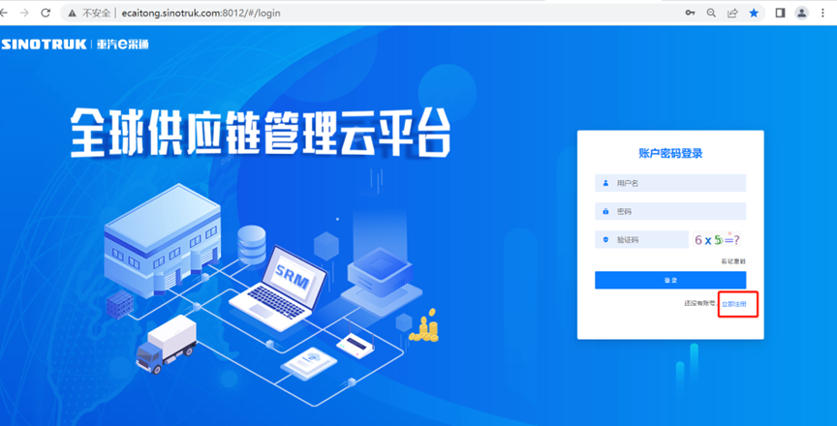

2.填写手机号码（没有注册过的）

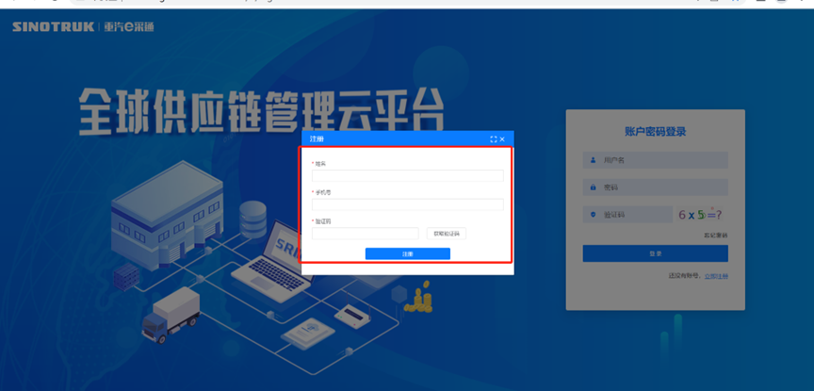

3.注册成功登录这个手机号码的账号进入系统，点击供应商注册

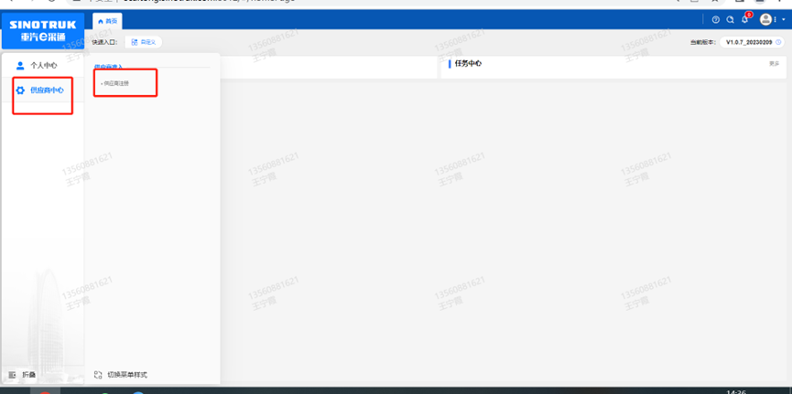

4.点击新增

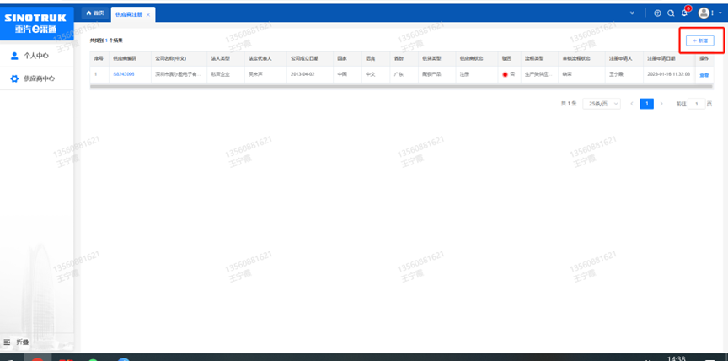

1. 按要求填写所有信息，最后提交审批

## 审批通过后，系统会发送短信到注册的收据号上，会告知登录账号和密码，注意记录本单位的“供应商代码”，代码用于登录系统后应标。登录信息如下：

用 户 名：gys+供应商代码

初始密码：scm@2023

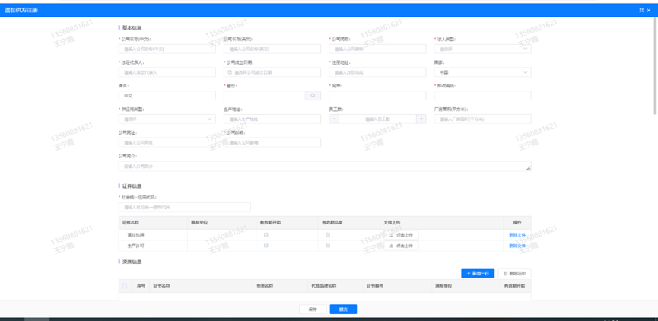

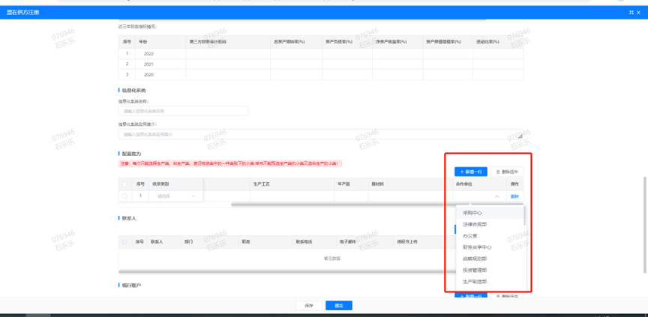

**注册过程中需注意以下信息：**

1. **项目名称“见招标公告”；**
2. **采购形式编号“ CGZX2025040060 ”；**

**3.业务主管部门选择“品牌与市场管理部”。**

**SRM系统供应商用户手册**

系统网址：<http://ecaitong.sinotruk.com:8012/>

用 户 名：gys+供应商代码

初始密码：scm@2023

#### 供应商应标

路径：招投标中心-非生产类招投标-供应商应标

点击应标，上传文件之后点击提交。

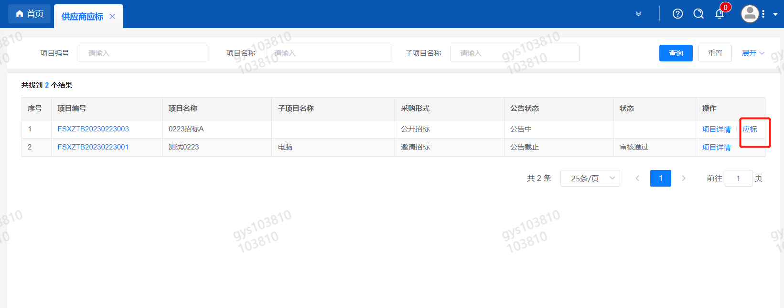

#### 供应商投标

路径：招投标中心-非生产类招投标-供应商投标

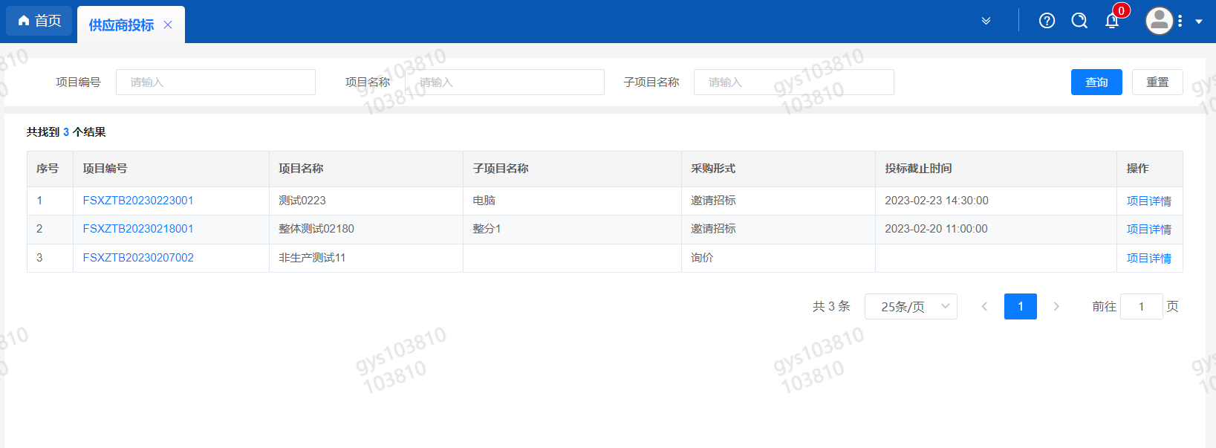

点击投标按钮，进入详情页，输入**投标报价**。

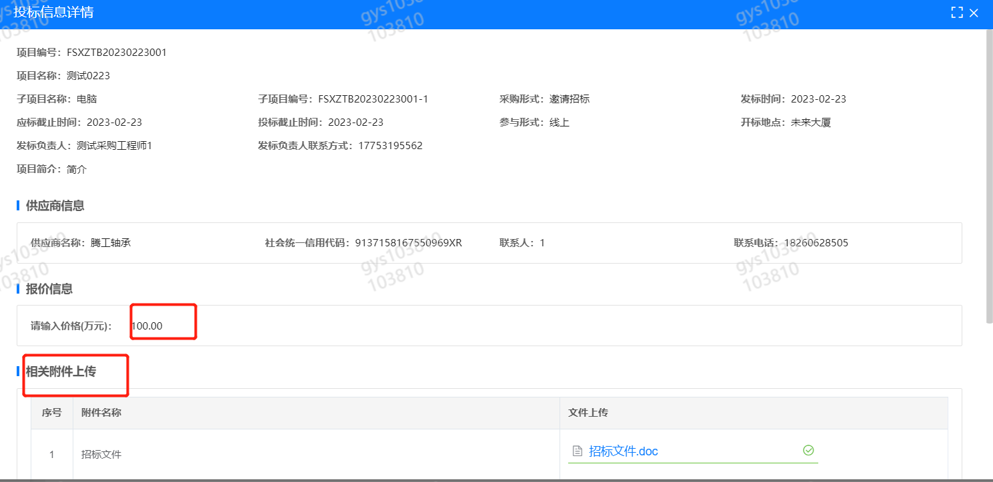

#### 供应商技术标澄清函

路径：招投标中心-非生产类招投标-供应商技术标澄清函

点击编辑按钮进入系统，技术标澄清函。

开标之后所有投标的供应商都可编辑提交，技术标入围之后 都不可编辑

#### 供应商报价（招标现场操作）

路径：招投标中心-非生产类招投标-供应商报价

点击报价按钮进入报价详情界面，请在此轮报价起止时间内报价并输入澄清函，否则无法报价。

#### 供应商澄清报价（招标现场操作）

路径：招投标中心-非生产类招投标-供应商澄清报价

招标发起人接收建议价的同时会给供应商发送澄清报价，供应商在此界面进行澄清报价，点击编辑按钮进入澄清报价详细界面，输入价格并上传澄清函，之后点击提交。

#### 供应商查看中标通知

路径：招投标中心-非生产类招投标-中标项目

点击查看进入查看中标项目详情

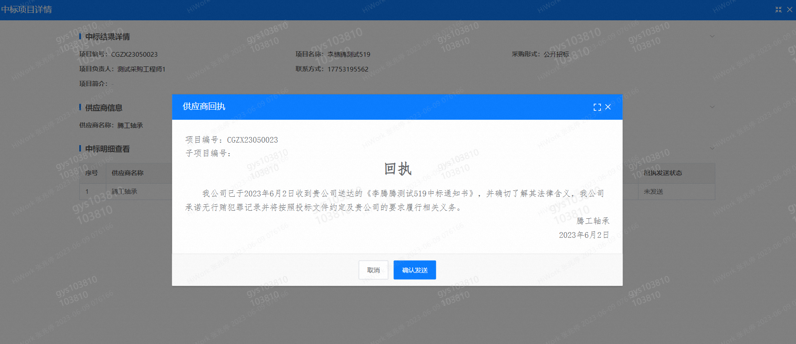

点击查看按钮查看中标通知，点击发送按钮给项目负责人发送回执，发送回执之后回执发送状态变为已发送。

#### 评标纪律

路径：招投标中心-非生产类招投标-供应商投标

供应商投标时会弹窗展示评标纪律，要求供应商勾选我已阅知并保证遵守评标记录之后点击确定按钮进入投标界面。

**如e采通有任何问题请及时联系项目联系人。**